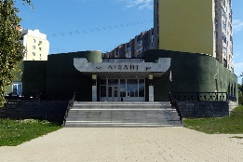 | Сведения о результативности и качестве реализации  дополнительной общеразвивающей программы в области физической культуры и спорта (спортивно-оздоровительный этап) по виду спорта «кикбоксинг»  МБУ ДО «Спортивная школа «Атлант»  Джафаров Магарам Малик оглы | 

Качество реализации общеразвивающей программы спортивно-оздоровительного этапа по виду спорта «Рукопашный бой» оценивается по основным показателям:
1. Сохранность контингента и динамика роста количества обучающихся.
2. Динамика прироста показателей физической и специальной подготовленности воспитанников.
3. Оценка образовательных результатов потребителями образовательных услуг.

1. Сохранность контингента и динамика роста количества обучающихся
Сохранность контингента

Учебный год | Сохранность  (%) | Кол-во групп | Кол-во обучающихся
2022-2023 | 95 | 2 | 28
2023-2024 | 95 | 2 | 23
2024-2025 (на январь 2025 г.) | 100 | 2 | 26

Сохранность контингента и показатель роста обучающихся соответствуют оптимальному уровню, что свидетельствует о востребованности, значимости и актуальности данной программы. Для достижения большего процента сохранности контингента используются различные технологии и методы работы с детьми это и игровые технологии, и технология перспективно-опережающего обучения, а также здоровьесберегающие и интернет-технологии, все это актуально в работе с детьми младшего школьного и дошкольного возраста.

2. Динамика прироста показателей физической и специальной подготовленности воспитанников.

Показатели проведения аттестации обучающихся

Учебный год | Кол-во обучающихся | Начало учебного года (%) | Конец учебного года (%)
2023-2024 | 28 | 90 | 100
2024-2025 | 23 | 90 | 100
2025-2026  (на декабрь) | 26 | 85 | -

Анализ данных аттестации физической подготовки обучающихся позволяет с уверенностью говорить о хорошем освоении учебного материала. Применяемые педагогические технологии и эффективные приемы обучения, оказывают положительное влияние как на каждого обучающегося, так и на всю группу в целом. Результаты аттестации являются не только показателем текущего уровня физической подготовленности, но и стимулом для дальнейшего совершенствования учебно-воспитательного процесса.

3. Оценка образовательных результатов потребителями образовательных услуг.

При работе с родителями были выявлены основные мотивы посещения занятий:  - Здоровье и физическая активность (стремление, чтобы дети развивали координацию, силу и выносливость, регулярные тренировки способствуют укреплению иммунитета)  - Желание научить ребенка жить и общаться в коллективе.  - Формирование характера и дисциплины (спорт учит планированию, ответственности и умению преодолевать трудности)  - Стремление создать условия для достижения ребёнком спортивного успеха, гордиться его успехами.  - Стремление создать условия для занятий тем видом деятельности, который нравится ребёнку. |  | 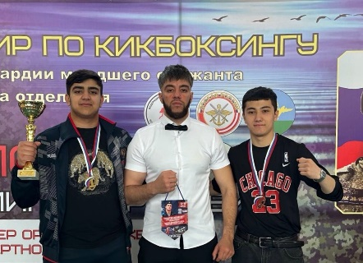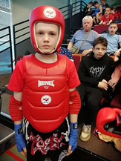
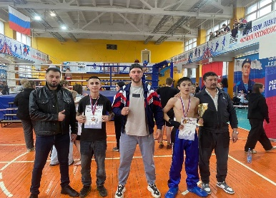 |  |  | 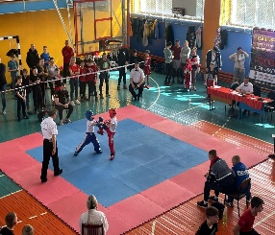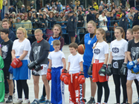
  Процент родителей, удовлетворенных качеством образовательных результатов | 2023-2024 у.г. | 2024-2025 у.г. | 2025-2026 у.г.
   | 98% | 99% | 100%
  Процент обучающихся, удовлетворенных качеством образовательных результатов | 100% | 100% | 100%

